Алгебра (задания для работы дома с 12.12.16 по 16.12.16)

Примечание. Все задания выполняются согласно указаниям в обязательном порядке. Отметки за работу выставляются в журнал и влияют на итоговую отметку за четверть

Класс | Тема | Домашнее задание
8 | Функция у=kx², её свойства и график | - Прочитать § 17 стр.84-96  - Записать в тетрадь ответы на вопросы:  - Какая функция называется квадротичной?  - Что такое парабола?  - Какие элементы параболы вы знаете?  - Какой порядок построения параболы у=х²?  - Каковы особенности построения графика функции у=kx²?  - Перечислите основные свойства квадратичной функции при k˃0, при k˂0?  - Письменно выполнить № 17.7, № 1-3 карточки 1(см. под таблицей)
9 | - Свойства и графики элементарных функций  - Обобщающее повторение по теме «Числовые функции» | - Повторить § 8 – 11(подготовиться к контрольной работе № 3 «Числовые функции»  - Письменно выполнить задания № 1-5 карточки 2 (см. под таблицей)
10 | Тригонометрические уравнения (подготовка к контрольной работе № 4) | - § 18 стр.103 -112  - Повторить §§ 15 -17  - Письменно выполнить задания № 1-5 карточки 3 (см. под таблицей)
11 | - Логарифмические неравенства  - Переход к новому основанию логарифма | - Выполнить в тетради С-23. (см. под таблицей) Вариант 1 – Бальчикова А., Введенский С., Русанов А.; Вариант 2 – Бахтина А., Волосатов Н., Фатеева Д.  - Прочитать § 46 стр.271-273 (выучить формулу перехода к новому основанию логарифма и два частных случая этой формулы; разобрать примеры 1, 2 письменно в тетради)  - Выполнить письменно как домашнюю работу § 46 № 1 (в,г), 3, 5(а,б,), 7(б), 8(а), 9(б,в)

Карточка 1 (для 8 класса)
Карточка 2 (для 9 класса)
Карточка 3 (для 10 класса)
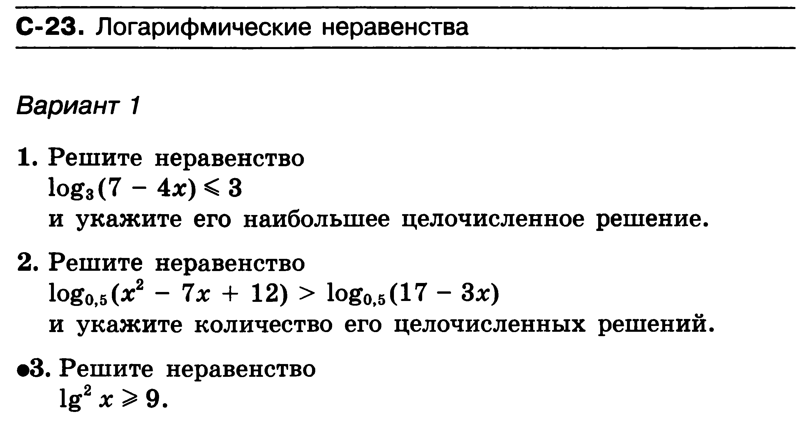
С-23(11 класс)
